**AIN.jpg**

**GRUPPO AF/KL: GLI OLANDESI METTONO “LE MANI AVANTI”**

Quando il 27 novembre 1998 il ceo di KLM Leo Van Wijk e il ceo di Alitalia Domenico Cempella firmarono sotto i lampi dei flash dei fotografi il *Master Cooperation Agreement* che dava il via all’accordo fra i due vettori, da parte olandese venne precisato che “*gli opposti si attraggono uno con l’altro spesso conducendo ad una robusta e duratura forma di collaborazione, permettendo un mix fra i migliori elementi di due mondi. Lo stile e la creatività italiana si combinano con il pragmatismo, il senso degli affari e la seria attitudine degli olandesi”* e quasi per prevenire domande ironiche come ad esempio quella sulla cronicità degli scioperi italiani, in quegli anni assai ricorrenti, venne poi precisato che Van Wijk “*si riferiva ai due differenti stili nel condurre gli affari.”*

E’ un aneddoto che in queste ore di tensione fra Parigi e Amsterdam va ricordato in quanto dimostra che gli olandesi sono sempre stati molto sensibili alla salute del partner con cui stringono accordi.

Il gruppo AF/KL è una delle tre formazioni che controllano i cieli europei. In ordine alfabetico per non offendere alcuno: Berlino-Londra-Parigi sono alla guida dei tre gruppi che complessivamente nel 2017 hanno trasportato 334 milioni di passeggeri. I componenti dei gruppi sono attualmente i seguenti:

AF/KL: (2004) Air France, KLM, Transavia

IAG: (2011) British Airways, Iberia, Aer Lingus, Vueling

GRUPPO LH: Lufthansa, Eurowings, Brussels Airline, Swiss, Austrian, Air Dolomiti; Lufthansa City Line

LH 130.040.000 passeggeri

IAG 104.829.000

AF/KL 98.721.000

La galassia Lufthansa non ha data di nascita in quanto al contrario degli altri due gruppi altro non è che una formazione di aerolinee raggruppate sotto una capogruppo che le ha acquisite finanziariamente nel corso degli anni facendole diventare suoi satelliti. (1)

Due di queste tre formazioni stanno vivendo momenti di fibrillazione, leggasi problema Brexit per Iberia/British Airways, ma di certo chi più è in agitazione in questi giorni è il gruppo franco-olandese del quale si è molto parlato nelle cronache a causa di una mossa-lampo del governo olandese che senza aver dato alcun avviso al suo partner ha proceduto all’acquisizione del 14 per cento del capitale sociale.

Questo era prima così formato:

-Governo francese 14,30 %

-Delta Airlines e China Eastern rispettivamente 8,80% cadauno

-Dipendenti 3.90%

-Azioni Proprie 0,30%

-Altro 63,90%

Ora con l’acquisizione del 14% da parte degli olandesi le azioni messe sul mercato scendono al 49,90% significando in pratica che Olanda e Francia si ritrovano paritarie nelle quote di controllo.

Tutto sommato con la mossa l’Olanda si è allineata alla partner la quale però, almeno da quanto trapela sulla stampa, non ha gradito l’iniziativa e soprattutto è stato messo in evidenza che è mancata qualsivoglia consultazione.

In base ai risultati diffusi pochi giorni orsono il gruppo al 31 dicembre 2018 ha prodotto un revenue complessivo 26.516 milioni di euro, ai quali KLM ha concorso per il 41 per cento (10.955 milioni). Nell’ultimo anno finanziario che ha preceduto la fusione quello relativo al 2002/2003 (2) la Klm dichiarò un revenue di 6.485 milioni contro i 12.687 di Air France, sommando le due cifre la produzione della Klm copriva allora il 33,85% del revenue complessivo. Appare quindi chiaro che il vettore olandese nel corso degli anni ha recuperato la forbice che la divideva da Air France.

Ma l’aspetto revenue è solo una delle due facce del problema. La sottostante tabella tratta dalla presentazione del bilancio 2018 mostra che la KLM ha chiuso l’anno con un risultato operativo *(operating margin)* di 1.073 milioni di euro contro i 266 milioni di Air France. Proprio a giustificazione di tale divario la tabella precisa nel titolo “Air France results impacted by strikes” ovvero che i risultati di Air France hanno risentito delle agitazioni e scioperi. Che in Francia negli ultimi mesi si respiri alta tensione è ben noto leggendo le cronache relative alle agitazioni provocate dai cosiddetti *gilet gialli*.

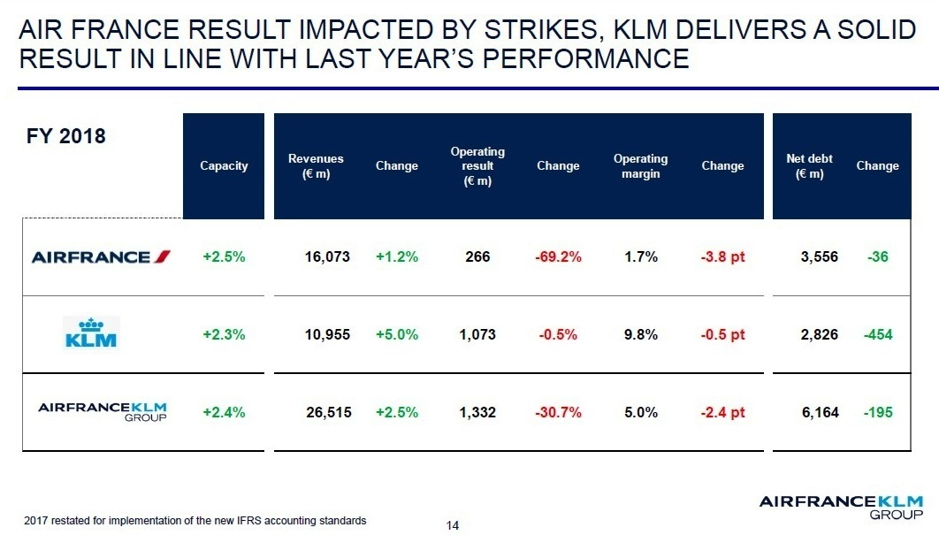

Il gruppo AF/KL l’unico per il momento ad aver diffuso i risultati del 2018, ha trasportato lo scorso anno 101.4 milioni di passeggeri contro i 98.7 registrati al 31/12/2017 il che significa un incremento del 2,8 per cento. Però anche su questo fronte, scendendo nel dettaglio, il numero passeggeri di KLM ha avuto un incremento del 4,5% (3) e pertanto appare evidente che anche sul numero passeggeri le agitazioni francesi hanno avuto il loro peso.

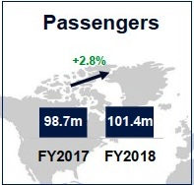

Entrambe le immagini di cui sopra sono tratte dalla presentazione dei risultati 2018 del gruppo AF/KL.

Non è quindi affatto improbabile che dietro il blitz condotto dal governo olandese vi sia la preoccupazione per il protrarsi delle agitazioni sociali francesi e forse nella loro mente è ancora ben impressa la scena del responsabile del personale di Air France rincorso seminudo dai dipendenti. (4)

Con ogni probabilità mettendosi alla pari con le quote azionarie il governo olandese per il momento ha voluto mettere, come si suol dire, “le mani avanti”.

(1) Il numero passeggeri da noi riportato si riferisce al 31/12/2017.

(2) Il gruppo è stato formato nell’anno 2004

(3) la Klm da sola ha trasportato 34.2 milioni di passeggeri contro i 32.689 dell’anno 2017

(4) L’episodio avvenne il 5 ottobre 2015

[***www.Aviation-Industry-News.com***](http://www.Aviation-Industry-News.com)

*01MAR2019*